Постановка задачи
Решить дифференциального уравнения методом Эйлера и метод Рунге-Кутта 4-го порядка.
№ вар. | Диф. уравнение | Значения Х | Начальные условия Х₀, Y₀ | Точное решение
9 | y’ + y= e^{-x} | [0;1] | 0; 1 | y =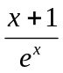

Формулы необходимые для вычислений
Определим шаг h по следующей формуле:
h = T/N, где:
N — числу точек на отрезке [0,T], в которых вычисляется значение искомой функции.
Для решения поставленной задачи мы применим два метода: метод Эйлера и метод Рунге-Кутта 4-го порядка.
Метод Эйлера заключается в том, что решение задачи Коши для обыкновенного дифференциального уравнения 1-го порядка задается рекуррентной формулой следующего вида:
y_{k+1} = y_{k} + h*f(x_{k} , y_{k}), где:
x_{k} = x0 + h*k, x0 = 0, k = 0, 1, 2, ... N-1.
Метод Рунге-Кутта 4-го порядка заключается в том, что решение задачи Коши для обыкновенного дифференциального уравнения 1-го порядка задается рекуррентной формулой следующего вида:
y_{k+1} = y_{k} + (m1 + 2*m2 + 2*m3 + m4)*h/6, где:
m1 = f(x_{k} , y_{k})
m2 = f(x_{k} + h/2, y_{k} + m1*h/2)
m3 = f(x_{k} + h/2, y_{k} + m2*h/2)
m4 = f(x_{k} + h, y_{k} + m3*h), k = 0, 1, 2, ... N-1.

Результаты выполнения программы
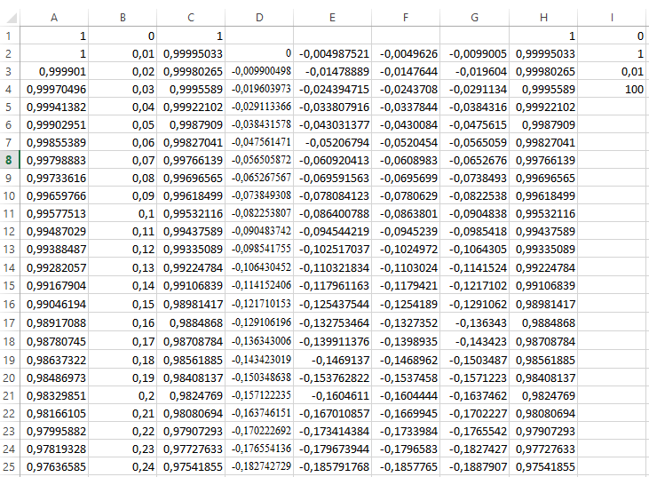
График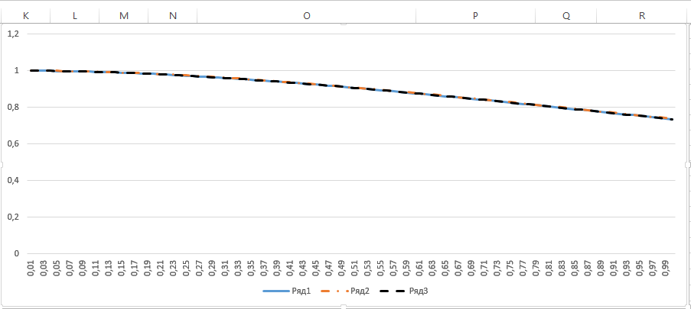
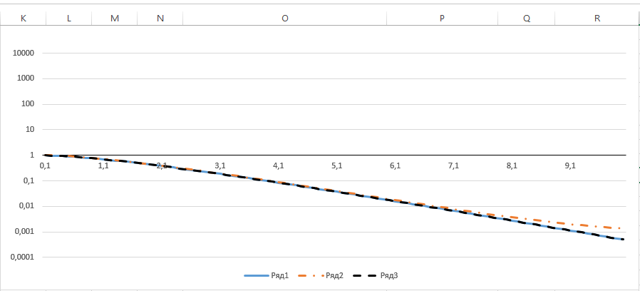

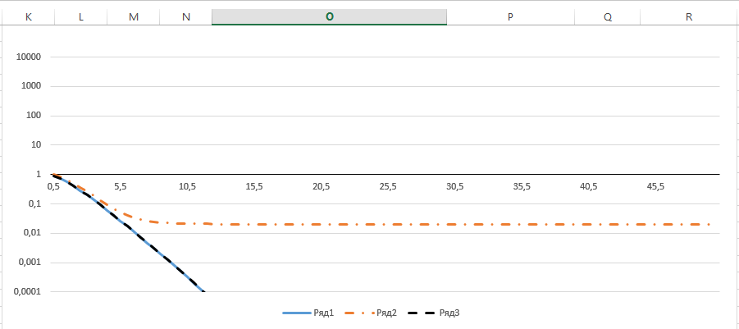

Выводы: при выполнении данной лабораторной работы я научился проводить вычисления дифференциальных уравнения методом Эйлера и методом Рунге-Кутта 4-го порядка средствами прикладной программы Excel.

